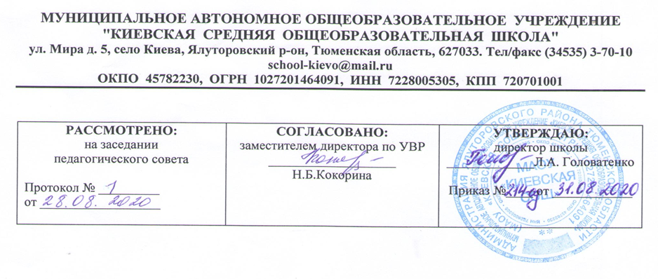
Рабочая программа

по обществознанию
7 класс
(основное общее образование)

^{Составитель РП}
^{Ханафиева Диана Руслановна,}
учитель истории и обществознания, первая квал. категория
2020-2021 учебный год

1.Планируемые предметные результаты освоения учебного предмета
Предметными результатами освоения выпускниками основной школы программы по обществознанию являются:
- относительно целостное представление об обществе и человеке, о сферах и областях общественной жизни, механизмах и регуляторах деятельности людей;
- знание ряда ключевых понятий об основных социальных объектах; умение объяснять с опорой на эти понятия явления социальной действительности;
- знания, умения, ценностные установки, необходимые для сознательного выполнения старшими подростками основных социальных ролей в пределах своей дееспособности;
- умение находить нужную социальную информацию в педагогически отобранных источниках; адекватно её воспринимать, применяя основные обществоведческие термины и понятия; преобразовывать в соответствии с решаемой задачей (анализировать, обобщать, систематизировать, конкретизировать имеющиеся данные, соотносить их с собственными знаниями); давать оценку общественным явлениям с позиций, одобряемых в современном российском обществе социальных ценностей;
- понимание побудительной роли мотивов в деятельности человека, места ценностей в мотивационной структуре личности, их значения в жизни человека и развитии общества;
- знание основных нравственных и правовых понятий, норм и правил, понимание их роли как решающих регуляторов общественной жизни; умение применять эти нормы и правила к анализу и оценке реальных социальных ситуаций; установка на необходимость руководствоваться этими нормами и правилами в собственной повседневной жизни;
- приверженность гуманистическим и демократическим ценностям, патриотизм и гражданственность;
- знание особенностей труда как одного из основных видов деятельности человека, основных требований трудовой этики в современном обществе, правовых норм, регулирующих трудовую деятельность несовершеннолетних;
- понимание значения трудовой деятельности для личности и для общества;
- понимание специфики познания мира средствами искусства в соотнесении с другими способами познания;
- понимание роли искусства в становлении личности и в жизни общества;
- знание определяющих признаков коммуникативной деятельности в сравнении с другими видами деятельности;
- знание новых возможностей для коммуникации в современном обществе;
- умение использовать современные средства связи и коммуникации для поиска и обработки необходимой социальной информации;
- понимание значения коммуникации в межличностном общении;
- умение взаимодействовать в ходе выполнения групповой работы, вести диалог, участвовать в дискуссии, аргументировать собственную точку зрения;
-знакомство с отдельными приёмами и техниками преодоления конфликтов.
Личностными результатами выпускников основной школы, формируемыми при изучении содержания курса, являются:
- мотивированность на посильное и созидательное участие в жизни общества;
- заинтересованность не только в личном успехе, но и в благополучии и процветании своей страны;
- ценностные ориентиры, основанные на идеях патриотизма, Любви и уважения к Отечеству; необходимости поддержания гражданского мира и согласия; отношении к человеку, его правам и свободам как высшей ценности; стремление к укреплению исторически сложившегося государственного единства; признании равноправия народов, единства разнообразных культур; убеждённости в важности для общества семьи и семейных традиций; осознании своей ответственности за страну перед нынешними и грядущими поколениями.
Метапредметные результаты изучения обществознания выпускниками основной школы проявляются в:
- умение сознательно организовывать свою познавательную деятельность (от постановки цели до получения и оценки результатов);
владение такими видами публичных выступлений, как высказывание, монолог, дискуссия; следование этическим нормам и правилам ведения диалога;
-выполнение познавательных и практических заданий, в том числе с использованием проектной деятельности, на уроках и в доступной социальной практике, рассчитанных на:
1) использование элементов причинно-следственного анализа;
2) использование несложных реальных связей и зависимостей;
3) определение сущностных характеристик изучаемого объекта;
4) выбор верных критериев для сравнения, сопоставления, оценки объектов;
5) поиск и извлечение нужной информации по заданной теме в адаптированных источниках различного типа;
6) перевод информации из одной знаковой системы в другую (из текста в таблицу, из аудиовизуального ряда ф текст и др.), выбор знаковых систем адекватно познавательной и коммуникативной ситуации; 7) объяснение изученных положений на конкретных примерах;
8) оценку своих учебных достижений, поведения, черт своей личности с учётом мнения других людей, в том числе для корректировки собственного поведения в окружающей среде, следование в повседневной жизни этическим и правовым нормам, выполнение экологических требований;
9) определение собственного отношения к явлениям современной жизни, формулирование своей точки зрения.
Рабочая программа включает в себя 10% материала по реализации регионального компонента (РК)

- Содержание учебного предмета
Введение (1 ч.)
Введение.
Знакомство с курсом «Обществознание. 7 класс». Цели, задачи изучения предмета. Структура, особенности содержания учебника.
Глава 2. Регулирование поведения людей в обществе.
Что значит жить по правилам. Многообразие правил. Привычка. Правила этикета и хорошие манеры.
Права и обязанности граждан. Роль права в жизни общества и государства. Гражданские и политические права.
Права ребенка и их защита. Международные правовые документы о правах ребенка.
Почему важно соблюдать законы. Свобода и ответственность. Конституция РФ. Защита прав и свобод человека и гражданина. Закон выше власти.
Защита Отечества. Патриотизм и гражданственность. Государство. Отечество. Священный долг гражданина – защита Отечества. Военная служба. Основные обязанности военнослужащих. Подготовка к выполнению воинского долга.
Для чего нужна дисциплина. Дисциплина общеобязательная и специальная. Правомерное поведение. Дисциплинарные взыскания.
Виновен – отвечай. Виды нормативно-правовых актов. Система законодательства. Признаки и виды правонарушений. Юридическая ответственность. Особенности правового статуса несовершеннолетних. Презумпция невиновности.
Кто стоит на страже закона. Правоохранительные органы РФ. Суд. Прокуратура. Нотариус. Полиция. Взаимодействие правоохранительных органов и граждан. Какие задачи решает милиция. Кто стоит на страже защиты несовершеннолетних.
Практикум по теме «Регулирование поведения людей в обществе». Познавательные и творческие задания по теме «Регулирование поведения людей в обществе».
Глава 3. Человек в экономических отношениях.
Экономика и ее основные участники. Экономика и ее роль в жизни общества. Основные сферы экономики, производство, потребление, обмен. Взаимосвязь правонарушителей и потребителей.
Мастерство работника. Производство и труд. Производительность труда. Заработная плата. Факторы, влияющие на производительность труда.
Производство: затраты, выручка, прибыль. Производство и труд. Издержки, выручка, прибыль. Развитие производства. Затраты производства.
Виды и формы бизнеса. Предпринимательство. Малое предпринимательство и фермерское хозяйство. Основные организационно-правовые формы предпринимательства. Роль предпринимательства в развитии экономики.
Обмен, торговля, реклама. Товары и услуги. Обмен. Торговля. Формы торговли. Реклама. Как обмен решает задачи экономики. Торговля – источник богатства страны.
Деньги и их функции. Деньги. Функции и формы денег. Реальные и номинальные доходы. Инфляция. Обменные курсы валют.
Экономика семьи. Доходы семьи. Семейный бюджет. Формы денежных сбережений. Виды расходов. Рациональное хозяйствование.
Практикум по теме «Человек и экономика». Познавательные и творческие задания по теме «Человек и экономика».
Глава 4. Человек и природа.
Воздействие человека на природу. Самое громкое слово. Бесценный дар или неисчерпаемая кладовая. Загрязнение атмосферы. Загрязнение воды и почвы.
Охранять природу – значит охранять жизнь. Что значит относиться к природе по-человечески? Тяжелые последствия безответственности. Экологическая мораль.
Закон на страже природы. Природа нуждается в охране. Что подлежит охране. Что может сделать гражданин для охраны природы.
Повторение по теме «Человек и природа». Познавательные и творческие задания по теме «Человек и природа».
Повторение.
Провести | диагностику результатов обучения в 7 классе. Наметить перспективы обучения в 8 классе.

3. Тематическое планирование с указанием количества часов, отводимых на освоение каждой темы.

 |  | Кол.-во часов
№ | Тема
1 | Введение | 1
 | Регулирование поведения людей в обществе 13 ч.
2 | Что значит жить по правилам | 1
3-4 | Права и обязанности граждан | 2
5 | Почему важно соблюдать законы | 1
6-7 | Защита Отечества | 2
8-9 | Для чего нужна дисциплина | 2
10-11 | Виновен - отвечай | 2
12-13 | Кто стоит на страже закона. РК: Правоохранительные органы Ялуторовского района и Тюменской области | 2
14 | Практикум по теме «Регулирование поведения людей в обществе» | 1
 | Человек в экономических отношениях 13 ч.
15-16 | Экономика и ее основные участники | 2
17-18 | Мастерство работника. РК: Профессии нашего села. | 2
19-20 | Производство: затраты, выручка, прибыль | 2
21-22 | Виды и формы бизнеса. РК: Виды бизнеса в Ялуторовском районе. | 2
23 | Обмен, торговля, реклама | 1
24 | Деньги и их функции | 1
25-26 | Экономика семьи | 2
27 | Практикум по теме: «Человек в экономических отношениях» | 1
 | Человек и природа 7 ч.
28 | Воздействие человека на природу | 1
29 | Охранять природу – значит охранять жизнь. РК: Экология Ялуторовского района (проект) | 1
30 | Закон на страже природы | 1
31-32 | Практикум по теме: «Человек и природа» | 2
33 | Итоговая контрольная работа в рамках промежуточной аттестации | 1
34 | Анализ контрольной работы и коррекция знаний | 1

